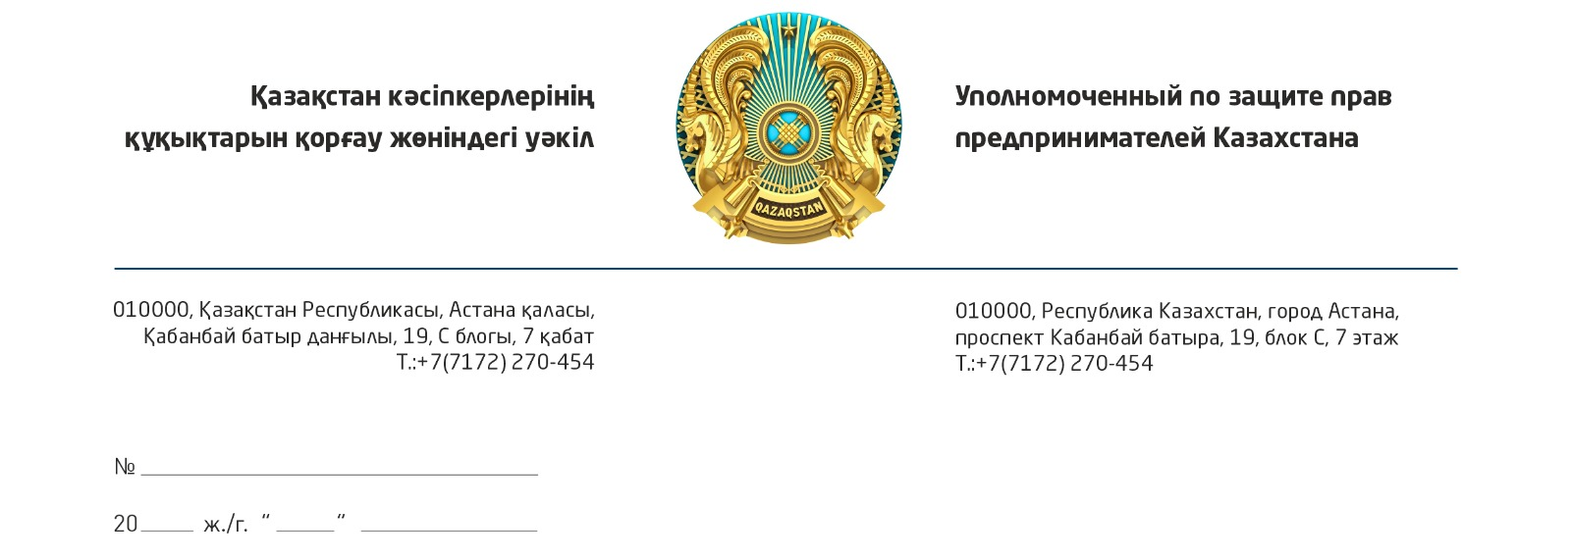

Заместителю
Премьер-министра – министру
национальной экономики
Республики Казахстан
Жумангарину С.М.

Копия:
Вице-Министру финансов РК Биржанову Е.Е.

Вице-Министру национальной экономики
Амрину А.К.

Уважаемый Серик Макашевич!

Позвольте выразить Вам свою глубокую благодарность за соблюдение прав предпринимателей при формировании нового Налогового Кодекса с целью решения назревшей проблемы дефицита государственного бюджета.
Благодаря достигнутому взаимопониманию удалось в целом урегулировать почти все пять стратегически важных вопросов, изложенных мною ранее в обращении к Председателю Сената Парламента Республики Казахстан по вопросам налогового администрирования (копия письма прилагается). В частности, норма о ретроспективном перерасчёте индивидуального подоходного налога по социальным вычетам была исключена из проекта нового кодекса, а под автоматизированный контроль электронных счетов-фактур (далее - ЭСФ) «Е-Тамга» теперь подпадает лишь одна категория субъектов предпринимательства — те, кто отзывал свои ЭСФ вследствие неподтверждённого объёма поставок. Соответственно последнему обстоятельству, отмена сделок (без административной проверки фактов поставок по ним) и даже предприятий (без ликвидационного гражданского процесса) путем признания их недействительными, будут сведены к минимуму, в отношении чего мы ждем теперь только соответствующих изменений в регулирующих нормативно-правовых актах.
Таким образом, из пяти обозначенных проблем нерешённой остаётся лишь одна — непринятие крупным бизнесом к налоговым вычетам расходов по операциям с субъектами малого и среднего бизнеса (далее - МСБ), применяющими Специальный налоговый режим (далее - СНР).
В мой адрес и в адрес Национальной палаты предпринимателей РК «Атамекен» поступает значительное количество обращений от предпринимателей, связанных с ограничениями при использовании СНР, в частности — с запретом относить на налоговые вычеты расходы по операциям с контрагентами, применяющими этот режим.
Для юридических лиц, применяющих общий установленный режим налогообложения (ОУР), сотрудничество с предприятиями МСБ, находящимися на СНР, становится экономически нецелесообразным, поскольку расходы на приобретение товаров (продукции, работ или услуг) у таких субъектов не подлежат вычету при исчислении налогов к оплате, в частности по корпоративному подоходному налогу. Это, в свою очередь, ведет к увеличению налоговой нагрузки на предприятия на ОУР и снижает стимулы к взаимодействию с контрагентами на упрощённой системе.
В результате субъекты малого бизнеса, работающие на СНР, сталкиваются с трудностями в поиске деловых партнёров среди крупного и среднего бизнеса, либо вынуждены переходить на ОУР налогообложения, что весьма обременительно. Первоначально целью внедрения СНР являлось создание условий для легальной и устойчивой деятельности предприятий МСБ, для которых ведение полноценного бухгалтерского учета представляет собой серьезную трудность. Для малого бизнеса особенно важно наличие гибких условий, позволяющих адаптироваться к изменениям рыночной конъюнктуры и совмещать различные виды деятельности.
Такой подход способствует разрыву экономических связей и фрагментации деловой среды, фактическому разделению экономики на два изолированных сегмента — малый бизнес, ограниченный в выборе партнёров, и крупный бизнес, ориентирующийся на налоговую оптимизацию. Подобные меры могут привести к ослаблению деловой активности, сокращению числа малых предприятий и, как следствие, снижению конкуренции и угнетению отдельных отраслей.
Кроме того, введение подобных ограничений без системных мер поддержки малого бизнеса может вызвать отток предпринимателей в теневой сектор, что противоречит целям фискальной политики.
Но самое главное подобная норма права нарушает правовые принципы в части необоснованной негативной дискриминации и подавления предприятий микро и малого бизнеса в пользу конкурирующего с ними уже состоявшегося бизнеса на основе режима налогообложения, хотя расходы бизнеса остаются такими же реальными расходами, которые он имеет право брать на налоговые вычеты вне зависимости от налогового режима его контрагентов.
Дополнительно следует отметить, что при запрете предприятиям, применяющим общеустановленный режим, относить на вычеты расходы по сделкам с контрагентами на упрощённом режиме, возникает фактически двойное налогообложение одной и той же сделки. Так, предприниматель на упрощённом режиме уплачивает налог в размере 4%, а покупатель, работающий на общеустановленном режиме, не имея права на вычет, повторно уплачивает налог с этой же суммы сделки.
Считаю необходимым видоизменить указанную норму с учётом приведённых аргументов либо предусмотреть переходный период для её введения, чтобы дать субъектам микро- и малого бизнеса возможность адаптироваться к изменившимся условиям.
В ином случае придется более пристально рассматривать запретительный список ОКЭД для СНР на основе упрощённой декларации и разрешительный — для СНР, применяемого самозанятыми, так как практика расширения ограничительных и сужения разрешительных списков приводит к возникновению административных барьеров и рисков коррупционных проявлений на местах.
Кроме того, снижение порога по НДС с 1 января 2026 года с 78 млн до 40 млн тенге приведет к 2,5-кратному росту числа плательщиков (с 130 тыс. до более 340 тыс.), тогда как совокупный оборот, подпадающий под уплату НДС, увеличится лишь на 5%. Это создаст дополнительную налоговую нагрузку и административные издержки для малого и среднего бизнеса.
В этих условиях чрезмерное расширение «запретительного» списка окажет сдерживающее воздействие на развитие предпринимательства.
Предпринимательское сообщество в лице Национальной палаты предпринимателей предлагает сохранить запрет на применение СНР лишь в отношении ограниченного перечня рисковых видов деятельности, включая:
- оборот наркотических средств, психотропных веществ и прекурсоров;
- производство и (или) оптовую реализацию подакцизной продукции;
- реализацию отдельных видов нефтепродуктов (бензин, дизельное топливо, мазут);
- проведение лотерей и игорный бизнес;
- оборот радиоактивных материалов, оружия и боеприпасов;
- финансовую и страховую деятельность, а также посреднические услуги страховых брокеров и агентов;
- деятельность по цифровому майнингу;
- недропользование (за исключением старательства и добычи общераспространённых полезных ископаемых);
- операции с ломом и отходами металлов;
- финансовый лизинг;
- деятельность агентств по сбору платежей и кредитных бюро;
- производство нефтепродуктов.
Для всех остальных видов деятельности необходимо сохранить возможность применения СНР на основе упрощённой декларации.
На расширенном заседании Правительства 28 января 2025 года Глава государства особо подчеркнул, что поддержка бизнеса является одним из приоритетов государственной политики.
С учётом этого и вышеизложенного, при разработке налоговых изменений важно обеспечить баланс интересов всех участников рынка, а также предусмотреть переходные положения и компенсационные механизмы, направленные на сохранение устойчивых экономических связей между субъектами предпринимательства, независимо от применяемого налогового режима.
С целью недопущения чрезмерного расширения «запретительного» списка ОКЭД, а также обеспечения справедливого баланса интересов бизнеса и государства, прошу учесть позицию предпринимательского сообщества, поддержанную Национальной палатой предпринимателей и Уполномоченным по защите прав предпринимателей, при подготовке предложений по корректировке налогового законодательства.

Приложение: на 11 листах.

С уважением,
Уполномоченный по защите
прав предпринимателей К. Нуров
Казахстана

 Касымканов С.Г.
 8(7172)91-93-57 (1743)
:s.kasymkanov@atameken.kz

